Познавательно-коммуникативное развитие. Тематический цикл «Зима»: тема «Зимняя сказка»

Цель: Развитие познавательно-коммуникативных навыков детей, памяти, слухового внимания, моторики (общей и мелкой).

Задачи:

- Формировать понятие об основных признаках зимы, о снеге, снежинках, снегопаде, морозе, ветре.
- Формировать навыки связной речи, общения в диалоге вопросно-ответной структуры, грамматический строй речи.
- Расширить лексический словарь: зима, снег, снеговик, снежинка, горка, санки, лыжи; словарь прилагательных: холодный, белый, скрипучий, снежный, зимний; глагольный словарь: идёт, летит, кружится, падает, ложится, взлетает, порхает.
- Воспитывать интерес к окружающему миру, вежливость и доброжелательность.

Предварительная работа: на прогулке рассматривание снега, снежинок, лепка снежков, закрепление понятия о свойствах снега (белый, холодный, рассыпчатый, тает).

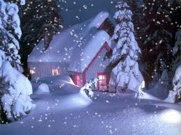
Материалы:
- видеоряд на тематику зимней природы,
- картонные снежинки (по количеству детей)

Ход работы:
- Просмотр ролика «Зимняя сказка» (Цель: визуализация образов и явлений зимней природы)
- Беседа. (Цель: развитие навыка общения в диалоге, пополнение активного и пассивного словаря прилагательных, глаголов) Вопросы детям:
- Какое время года мы увидели?
- А как мы догадались? Давайте вспомним, что мы увидели: сугробы, снег на дорогах, снег на деревьях, деревья без листьев, пасмурное небо. Всё это – признаки зимы.
- И мы с вами как будто попали в зимнюю сказку, хозяйка которой царица Зима. Она нам прислала волшебную снежинку, и на ней написала много загадок, сказок и заданий. И пообещала, что если мы справимся – наградит нас зимними, сказочными сюрпризами.

Справимся, дети, постараемся?

А на улице сейчас тепло или холодно? А какой ветер дует теплый или холодный? Сильный или слабенький?

А вы умеете изображать ветер? Как?

- Гимнастика для дыхания (Цель: формирование самоконтроля, длинного выдоха)

Ветер воет у-у-у-у-у…

Скучно одному-у-у-у. . . . .

Песню я пою-у-у-у…

И деревья гну-у-у-у-у…

Вот подул слабенький ветерок ф-у-у-у-у.. он дует коротко…

А вот подул сильный ветер Ф-У-У-У-…он дует долго… 2-3 раза

- Пополнение словаря прилагательных.

Тишина в лесу стоит, молодой снежок блестит.

И в избушке на опушке свет в окошечке горит.

Снег в наряд её одел, и на крыше шапкой сел.

Снежинки водят хоровод, И летят-летят вперёд…

Педагог: Зима – очень красивое время года. Все деревья, дома, улицы стоят покрытые снегом. Рассматривание картинки

Дети, а что мы сейчас видим? Избушку. А что за наряд на этой избушке? Снег.

Снег белый или синий?

Снег твердый или мягкий?

Снег холодный или горячий?

Снег скрипучий или гремящий? Ещё снег какой? …..
- Расширение глагольного словаря
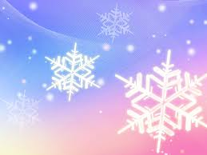

«Кружится в зимнем небе пушинка,

Холодная, легкая, белая …это …снежинка».

Педагог: Зимой с неба падают пушистые белые снежинки, они сверкают и кружатся. Посмотрите, какие они красивые. (Картинка 2)

Смотрите, и к нам в детский сад снежинки прилетели!

Дети, а хотите, мы устроим с вами снегопад? (Раздаём снежинки)

- Песенка-танец «Летят, летят снежинки…»

Какой красивый снегопад у нас получился! А что происходило со снежинками? Что они делают? Летят, кружатся, сверкают, порхают, взлетают, падают, таят, ложатся.

Дети снова садятся на места.

- Связная речь. Пересказ текста.

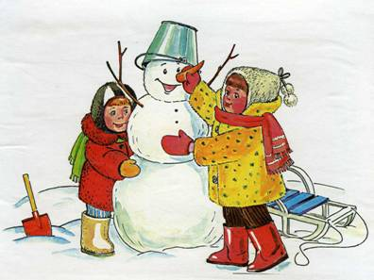
Педагог: Что мы увидели на картинке? Детей. Что они делают? Лепят снеговика. Из чего сделан снеговик? Из снега. А теперь послушайте рассказ и постарайтесь его запомнить.

Рассказ «Зима».

«Наступила зима. Выпал белый снег. Дети пошли гулять. Они надели шубки, шапки, варежки, сапоги, потому что на улице холодно. Дети слепили снеговика, а потом стали кататься на санках».

Пересказ с помощью наводящих вопросов.

Педагог:

Дети, а вы любите гулять?

А что вы любите делать во время прогулки?

Как ещё можно делать на улице зимой?

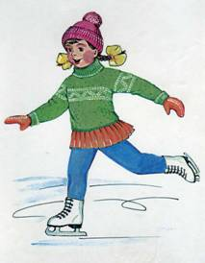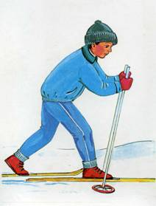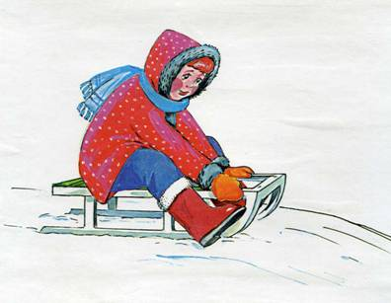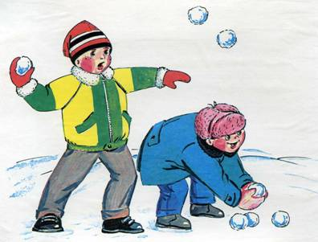

Зимой на улице холодно. А чтобы не замёрзнуть – можно греться. Хотите, немножко погреемся?

- Подвижная жестовая игра «Согревалочка»

Мы погреемся немножко,

Мы похлопаем в ладошки…..

Ножки тоже мы погреем,

Мы потопаем скорее….

Рукавицы мы надели,

Не боимся мы метели…

Мы с морозом подружились,

Как снежинки закружились…. (садимся)

Педагог: А что можно слепить из снега?

Снеговика, снежок, горку, а ещё …. посмотрите-ка, кого? Кто это? Зайчик. Посмотрите, какой он красивый, беленький. Зимой зайчики меняют свою шубку с серой – на белую. Почему? ….

Сейчас я покажу как можно лепить зайчика, а потом вы на улице сделаете его из снега. Хотите?

- Развитие моторики, координации движений.
- Игры-жесты (О. Выготская)
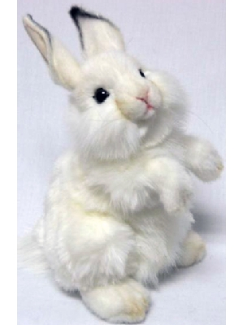
Мы слепили снежный ком,
Ушки сделали на нем.
И как раз вместо глаз
Угольки нашлись у нас.
Зайчик белый, как живой,
И с хвостом, и с головой.
За усы не тяни:
Из соломинок они!..
- Итоги занятия.
Понравилось вам, дети, лепить зайчика? ……И мне понравилось.
А вы знаете, это была последняя загадка Царицы Зимы. Мы справились! А что вам понравилось сегодня делать? Чем мы сегодня занимались?
Рассматривать картинки, танцевать со снежинками, рассказывать о детях, лепить зайчика. А о чём мы сегодня рассказывали? О снеге, снежинках, о зиме…
Вспомним, какой бывает снег? Белый, холодный, скрипучий.
А что может делать снег, снежинки? Летать, кружиться, падать, сверкать, порхать. А ведь мы тоже кружились как снежинки, правда? Вам понравилось?
Нам тоже понравилось, как вы старались, были внимательными. Молодцы. А сейчас обещанный сюрприз Царицы Зимы.
А теперь нам пора идти в группу.

